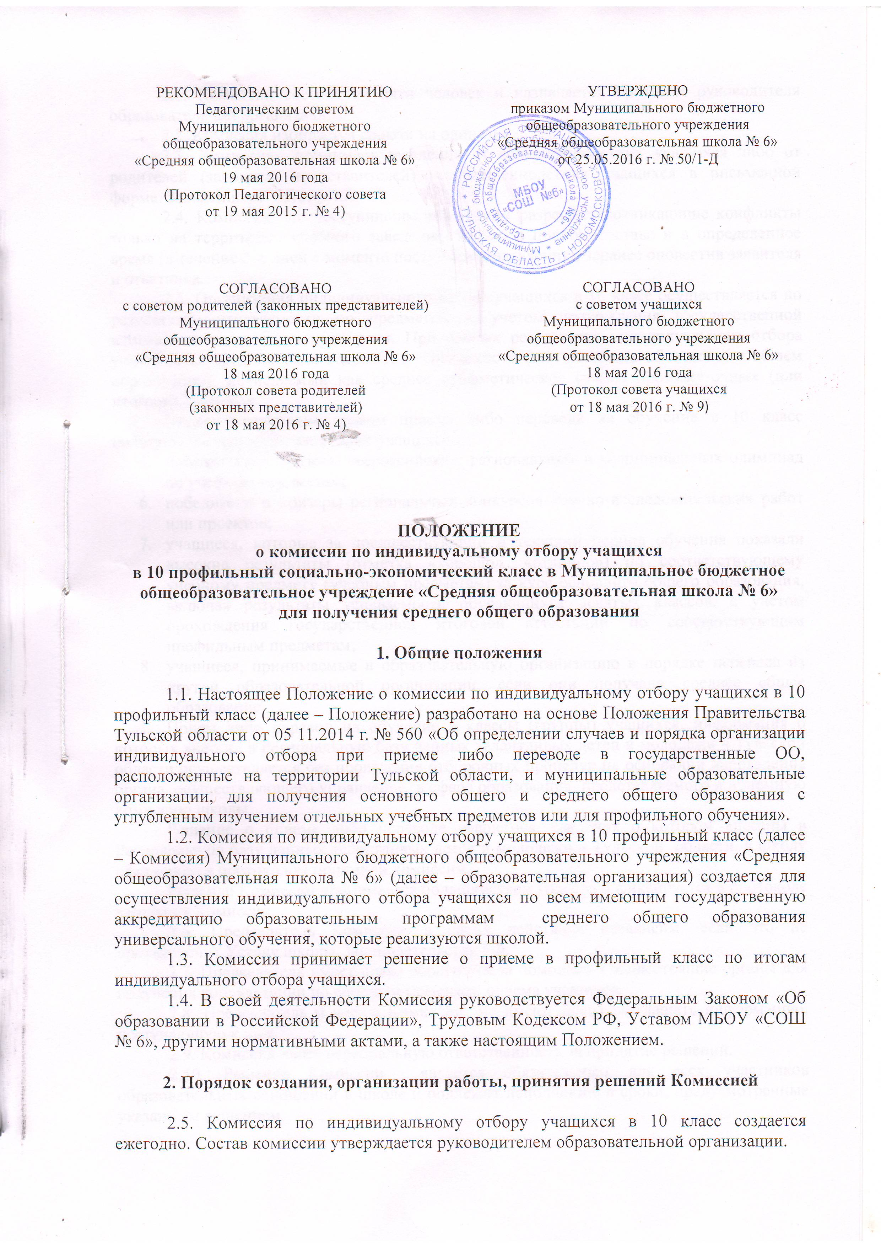
2.1. Комиссия состоит из пяти человек и назначается приказом руководителя образовательной организации.
2.2. Комиссия избирается сроком на один год.
2.3. Комиссия принимает заявления от совершеннолетних учащихся либо от родителей (законных представителей) несовершеннолетних учащихся в письменной форме. Заявления регистрируются.
2.4. Комиссия по поступившим заявлениям разрешает возникающие конфликты только на территории учебного заведения, только в полном составе и в определенное время (в течение 3-х дней с момента поступления заявления), заранее оповестив заявителя и ответчика.
2.5. Организация индивидуального отбора учащихся в 10 класс осуществляется по результатам успеваемости по предметам, с учетом прохождения государственной итоговой аттестации по предметам. При равных результатах индивидуального отбора учитывается средний балл ведомости успеваемости (или аттестата об основном общем образовании), исчисляемый как среднее арифметическое суммы промежуточных (или итоговых) отметок.
Преимущественным правом приема либо перевода на обучение в 10 класс пользуются следующие категории учащихся:
- победители и призеры всероссийских, региональных и муниципальных олимпиад по учебным предметам;
- победители и призеры региональных конкурсов научно-исследовательских работ или проектов;
- учащиеся, которые за предшествующий и текущий период обучения показали высокие результаты (отметка «хорошо», «отлично») по соответствующему учебному предмету (учебным предметам) за курс основного общего образования, включая результаты успеваемости обучающихся девятых классов, с учетом прохождения государственной итоговой аттестации по соответствующим профильным предметам;
- учащиеся, принимаемые в образовательную организацию в порядке перевода из другой образовательной организации, если они получали среднее общее образование.
Прием либо перевод на обучение в классы (группы) учащихся, информация о которых внесена в Региональную базу данных талантливых детей и молодежи в Тульской области осуществляется без проведения отборочных процедур на основании направления органа, осуществляющего управление в сфере образования, представляемого в приемную комиссию школы.
Решение о приеме либо переводе учащегося, сведения о котором внесены в Региональную базу данных талантливых детей и молодежи в Тульской области, в школу оформляется протоколом приемной комиссии.
Решение Комиссии принимается большинством голосов и фиксируется в протоколе заседания Комиссии.
2.6. Председатель Комиссии в своих действиях независим, если это не противоречит Уставу школы, законодательству РФ.
2.7. Председатель имеет право обратиться за помощью в вышестоящие органы для получения консультации по спорным моментам приема учащихся.
2.8. Председатель и члены Комиссии не имеют права разглашать информацию, поступающую к ним.
2.9. Комиссия несет персональную ответственность за принятие решений.
2.10. Решение Комиссии является обязательным для всех участников образовательных отношений в школе и подлежит исполнению в сроки, предусмотренные указанным решением.
2.11. Решение Комиссии может быть обжаловано в установленном законодательством Российской Федерации порядке.
2.12. Результаты индивидуального отбора учащихся оформляются протоколами приемных комиссий, которые подписываются всеми членами приемной комиссии, в день принятия решения.
3. Права членов Комиссии

Комиссия имеет право:
- принимать к рассмотрению заявления по приему в 10 профильный класс от родителей (законных представителей) и учащихся;
- принять решение по каждому учащемуся индивидуально;
- запрашивать дополнительную документацию, материалы для проведения самостоятельного изучения вопроса;
- рекомендовать изменения в локальных актах образовательной организации с целью демократизации основ управления или расширения прав участников образовательных отношений.

4. Обязанности членов Комиссии

Члены Комиссии обязаны:
- присутствовать на заседании комиссии;
- принимать активное участие в рассмотрении поданных заявлений;
- принимать решение по заявленному вопросу открытым голосованием (решение считается принятым, если за него проголосовало большинство членов комиссии при присутствии ее членов в полном составе);
- давать обоснованный ответ заявителю в устной или письменной форме в соответствии с пожеланием заявителя.

5. Документация

5.1. Документация Комиссии выделяется в отдельное делопроизводство. Заявления регистрируются в журнале регистрации Комиссии.
5.2. Заседания Комиссии оформляются протоколом.
5.3. Утверждение состава Комиссии и назначение ее председателя оформляются приказом по школе.
5.4. Протоколы заседаний Комиссии хранятся три года.

